РОСТОВСКАЯ ОБЛАСТЬ

ЦИМЛЯНСКИЙ РАЙОН

МУНИЦИПАЛЬНОЕ ОБРАЗОВАНИЕ

«САРКЕЛОВСКОЕ СЕЛЬСКОЕ ПОСЕЛЕНИЕ»

СОБРАНИЕ ДЕПУТАТОВ

САРКЕЛОВСКОГО СЕЛЬСКОГО ПОСЕЛЕНИЯ

РЕШЕНИЕ
ПРОЕКТ

______.2020 г. | № __ | п. Саркел

Об официальных символах
муниципального образования
«Саркеловское сельское поселение»

В соответствии со ст. 9 Федерального закона от 06.10.2003 № 131-ФЗ «Об общих принципах организации местного самоуправления в Российской Федерации», ст. 5 Устава муниципального образования «Саркеловское сельское поселение», Собрание депутатов Саркеловского сельского поселения,

РЕШИЛО:
1. Утвердить Положение о гербе муниципального образования «Саркеловское сельское поселение» (приложение 1).
2. Утвердить рисунок герба муниципального образования «Саркеловское сельское поселение» (в многоцветном, одноцветном и одноцветном, с использованием условной штриховки для обозначения цветов, вариантах) (приложения 2, 3, 4).
3. Утвердить Положение о флаге муниципального образования «Саркеловское сельское поселение» (приложение 5).
4. Утвердить рисунок флага муниципального образования «Саркеловское сельское поселение» (приложение 6).
5. Направить необходимый пакет документов по гербу и флагу муниципального образования «Саркеловское сельское поселение» в Геральдический совет при Президенте Российской Федерации на геральдическую экспертизу с последующим внесением герба и флага в Государственный геральдический регистр Российской Федерации.

6. Настоящее Решение вступает в силу со дня его официального опубликования.

Председатель Собрания депутатов-
глава Саркеловского сельского поселения З.С. Попова

ПРИЛОЖЕНИЕ 1
к решению Собрания депутатов
Саркеловского сельского поселения

№_______от ______________ 2020 г.

ПОЛОЖЕНИЕ

О ГЕРБЕ МУНИЦИПАЛЬНОГО ОБРАЗОВАНИЯ
«САРКЕЛОВСКОЕ СЕЛЬСКОЕ ПОСЕЛЕНИЕ»

Настоящим положением устанавливается герб муниципального образования «Саркеловское сельское поселение», его описание и порядок официального использования.

1. Общие положения
1.1. Герб муниципального образования «Саркеловское сельское поселение» (далее – герб Саркеловского сельского поселения) составлен по правилам и соответствующим традициям геральдики, и отражает исторические, культурные, социально-экономические, национальные и иные местные традиции.
1.2. Положение о гербе и рисунки герба Саркеловского сельского поселения в многоцветном, одноцветном и одноцветном, с использованием условной штриховки для обозначения цветов вариантах, хранятся в администрации Саркеловского сельского поселения и доступны для ознакомления всем заинтересованным лицам.

2. Статус герба Саркеловского сельского поселения.
2.1. Герб Саркеловского сельского поселения является официальным символом Саркеловского сельского поселения.
2.2. Герб Саркеловского сельского поселения подлежит внесению в Государственный геральдический регистр Российской Федерации.

3. Геральдическое описание и обоснование символики герба
Саркеловского сельского поселения
3.1. Геральдическое описание герба Саркеловского сельского поселения гласит:
«В червленом(красном) щите с лазуревым (синем) волнистым основанием, окантованным серебром и обремененным возникающей снизу золотой, мурованной черным крепостью – серебряная амфора, сопровождаемая четырьмя золотыми гроздьями винограда с золотыми листьями, направленными ягодами к центру амфора. Герб увенчан короной, приличествующей муниципальному образованию сельское поселение. Герб может использоваться как с короной, так и без неё».

3.2. Обоснование символики:
- амфора и четыре грозди винограда - в 1987 году директором винсовхоза Г.К. Калустовым было предложено назвать поселок виноградарей Саркел (Белая Вежа), по историческому названию Хазарской крепости VIII-IX века расположенной на землях поселения. На основании решений Северокавказского крайкома партии и крайисполкома в начале февраля 1932 года на базе виноградарских колхозов «Новь» и «Красный Октябрь» был организован Цимлянский виноградарский совхоз;
- затопленная крепость - на дне Цимлянского моря покоится поселение, бывшее в древности хазарской крепостью Саркел и построенное византийцами. В 1952 году крепость Саркел была затоплена при строительстве Цимлянского водохранилища;
- червлень (красный цвет) - указывает на героическое прошлое поселения и его жителей. Символ мужества, силы, трудолюбия и красоты;
- золото (желтый цвет) в геральдике – символ богатства, развитое сельское хозяйство;
- серебро (белый цвет) в геральдике – символ чистоты, искренности, совершенства, мира.
3.3. Авторская группа:

- идея герба: Олег Тесля (г.Таганрог),
- компьютерный дизайн: Олег Дмитриев (г. Таганрог),
- обоснование символики: Олег Тесля (г. Таганрог)

4. Порядок воспроизведения герба Саркеловского сельского поселения

4.1. Воспроизведение герба Саркеловского сельского поселения, независимо от его размеров и техники исполнения, должно точно соответствовать геральдическому описанию, приведенному в п.3.1. статьи 3 настоящего Положения. Воспроизведение герба Саркеловского сельского поселения допускается в многоцветном, одноцветном, и одноцветном, с использованием условной штриховки для обозначения цветов, вариантах.
Ответственность за искажение рисунка герба, или изменение композиции или цветов, выходящее за пределы геральдически допустимого, несет исполнитель допущенных искажений.

5. Порядок официального использования герба
Саркеловского сельского поселения

5 1. Герб Саркеловского сельского поселения помещается:
- на фасадах зданий органов местного самоуправления; предприятий, учреждений и организаций, находящихся в муниципальной собственности;
- в залах заседаний органов местного самоуправления, рабочих кабинетах выборных должностных лиц местного самоуправления; предприятий, учреждений и организаций, находящихся в муниципальной собственности;
- на указателях при въезде на территорию Саркеловского сельского поселения;

5.2. Герб Саркеловского сельского поселения помещается на бланках:
- главы Саркеловского сельского поселения, иных выборных должностных лиц местного самоуправления;
- представительного и иных органов местного самоуправления;
- руководителей предприятий, учреждений и организаций, находящихся в муниципальной собственности;
- нормативных правовых актов органов местного самоуправления и должностных лиц местного самоуправления;
- на официальных изданиях органов местного самоуправления, предприятий, учреждений и организаций, находящихся в муниципальной собственности.
5.3. Герб Саркеловского сельского поселения воспроизводится на удостоверениях лиц, осуществляющих службу на должностях в органах местного самоуправления, муниципальных служащих, депутатов представительного органа местного самоуправления; членов иных органов местного самоуправления; служащих (работников) предприятий, учреждений и организаций, находящихся в муниципальной собственности;
Герб Саркеловского сельского поселения помещается на печатях органов местного самоуправления; предприятий, учреждений и организаций, находящихся в муниципальной собственности.
5.4. Герб Саркеловского сельского поселения может помещаться:
- на отличительных знаках, наградах Главы и представительного органа местного самоуправления;
- на транспортных средствах, находящихся в муниципальной собственности.
Допускается размещение герба на:
- изданиях печатных средств массовой информации, краеведческих изданиях Саркеловского сельского поселения;
- грамотах, приглашениях, визитных карточках должностных лиц органов местного самоуправления; а также использование его в качестве геральдической основы для изготовления знаков, эмблем, иной символики, оформления зрелищных мероприятий.

5.5. При одновременном размещении гербов Саркеловского сельского поселения, Цимлянского района, Ростовской области и Российской Федерации, герб РФ располагается левее центра, справа от него - герб Ростовской области (если стоять к флагам лицом), слева герба РФ располагается герб Цимлянского района, а герб Саркеловского сельского поселения - справа от герба РО.

5.6. Размер герба Саркеловского сельского поселения не может превышать размеры Государственного герба Российской Федерации, герба Ростовской области и иных субъектов Российской Федерации, а высота размещения герба Саркеловского сельского поселения не может превышать высоту размещения Государственного герба Российской Федерации, герба Ростовской области и гербов иных субъектов Российской Федерации.
5.7. Порядок изготовления, использования, хранения и уничтожения бланков, печатей и иных носителей изображения герба Саркеловского сельского поселения устанавливается органами местного самоуправления Саркеловского сельского поселения.

6. Порядок использования герба Саркеловского сельского поселения
предприятиями, учреждениями и организациями, не находящимися
в муниципальной собственности, а также физическими лицами

6.1. Порядок использования герба Саркеловского сельского поселения предприятиями, учреждениями и организациями, не находящимися в муниципальной собственности, а также физическими лицами, строятся на договорной основе.
6.2. Иные случаи использования герба Саркеловского сельского поселения устанавливаются нормативными правовыми актами органов местного самоуправления и должностных лиц местного самоуправления.

7. Ответственность за нарушение настоящего Положения

7.1. Использование герба Саркеловского сельского поселения с нарушением настоящего Положения, а также надругательство над гербом Саркеловского сельского поселения влечет за собой ответственность в соответствии с законодательством Российской Федерации.

8. Заключительные положения

8.1. Внесение в состав (рисунок) герба Саркеловского сельского поселения каких-либо внешних украшений, а также элементов официальных символов Ростовской области допустимо лишь в соответствии с законодательством Российской Федерации, нормативными правовыми актами Ростовской области. Эти изменения должны сопровождаться пересмотром статьи 3 настоящего Положения для отражения внесенных элементов в описании.
8.2. Право использования герба Саркеловского сельского поселения принадлежит органам местного самоуправления Саркеловского сельского поселения.
8.3. Герб Саркеловского сельского поселения с момента утверждения его представительным органом местного самоуправления согласно Закону Российской Федерации от 9 июля 1993 г. № 5351-1 «Об авторском праве и смежных правах» авторским правом не охраняется.
8.4. Контроль исполнения требований настоящего Положения возлагается на администрацию Саркеловского сельского поселения.
8.5. Настоящее Положение вступает в силу со дня его официального опубликования.

ПРИЛОЖЕНИЕ №2
к решению Собрания депутатов
Саркеловского сельского поселения

№_______от ______________ 2020 г.

ЦВЕТНОЕ ИЗОБРАЖЕНИЕ РИСУНКА ГЕРБА
МУНИЦИПАЛЬНОГО ОБРАЗОВАНИЯ
«САРКЕЛОВСКОЕ СЕЛЬСКОЕ ПОСЕЛЕНИЕ»

С короной

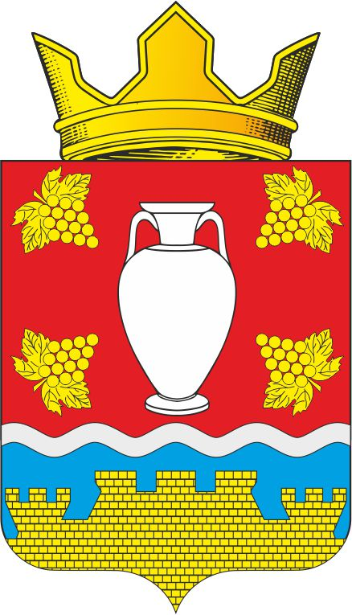

Без короны

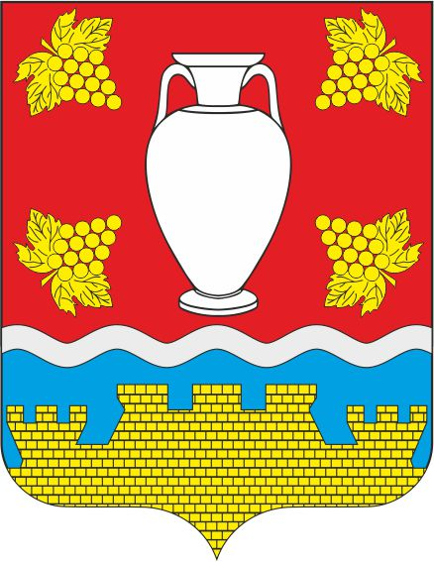

Председатель Собрания депутатов-
глава Саркеловского сельского поселения З.С. Попова

ПРИЛОЖЕНИЕ №3
к решению Собрания депутатов
Саркеловского сельского поселения

№_______от ______________ 2020 г.

ОДНОЦВЕТНОЕ ИЗОБРАЖЕНИЕ РИСУНКА ГЕРБА
МУНИЦИПАЛЬНОГО ОБРАЗОВАНИЯ
«САРКЕЛОВСКОЕ СЕЛЬСКОЕ ПОСЕЛЕНИЕ»

С короной



Без короны

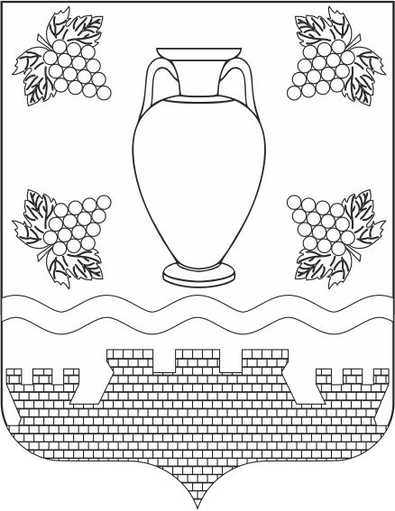

Председатель Собрания депутатов-
глава Саркеловского сельского поселения З.С. Попова
ПРИЛОЖЕНИЕ №4
к решению Собрания депутатов
Саркеловского сельского поселения

№_______от ______________ 2020 г.
.
ОДНОЦВЕТНОЕ ИЗОБРАЖЕНИЕ РИСУНКА ГЕРБА
МУНИЦИПАЛЬНОГО ОБРАЗОВАНИЯ
«САРКЕЛОВСКОЕ СЕЛЬСКОЕ ПОСЕЛЕНИЕ»
(с использованием условной штриховки для обозначения цветов)

С короной

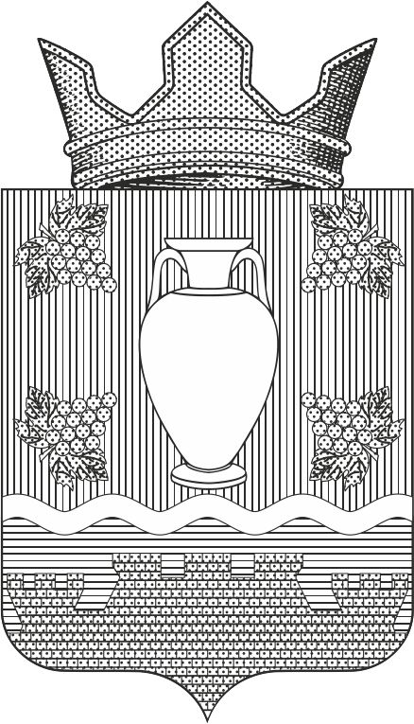

Без короны

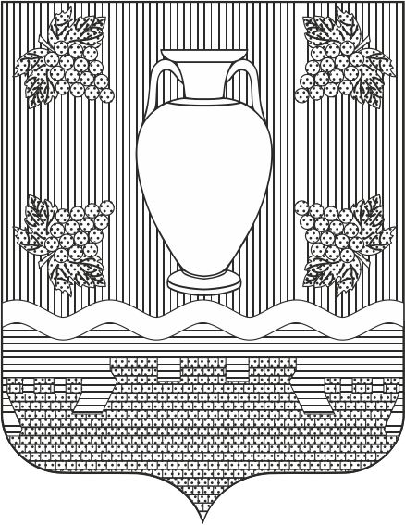

Председатель Собрания депутатов-
глава Саркеловского сельского поселения З.С. Попова
ПРИЛОЖЕНИЕ 5
к решению Собрания депутатов
Саркеловского сельского поселения

№_______от ______________ 2020 г.

ПОЛОЖЕНИЕ

О ФЛАГЕ МУНИЦИПАЛЬНОГО ОБРАЗОВАНИЯ
«САРКЕЛОВСКОЕ СЕЛЬСКОЕ ПОСЕЛЕНИЕ»

Настоящим положением устанавливается флаг муниципального образования
«Саркеловское сельское поселение», его описание и порядок официального использования.

1. Общие положения
1.1. Флаг муниципального образования «Саркеловское сельское поселение» (далее – флаг Саркеловского сельского поселения) составлен на основании герба Саркеловского сельского поселения по правилам и соответствующим традициям виксиллологии и отражает исторические, культурные, социально-экономические, национальные и иные местные традиции.
1.2. Положение о флаге и оригинал изображения флага Саркеловского сельского поселения хранятся в Администрации Саркеловского сельского поселения и доступны для ознакомления всем заинтересованным лицам.

2. Статус флага Саркеловского сельского поселения
2.1. Флаг Саркеловского сельского поселения является официальным символом Саркеловского сельского поселения.
2.2. Флаг Саркеловского сельского поселения подлежит внесению в Государственный геральдический регистр Российской Федерации.

3. Описание и обоснование символики флага Саркеловского сельского поселения

3.1. Описание флага Саркеловского сельского поселения:

Прямоугольное полотнище с отношением ширины к длине 2:3, воспроизводящее композицию герба Саркеловского сельского поселения в красном, голубом, желтом, белом и черном цветах.

3.2. Обоснование символики:
- амфора и четыре грозди винограда - в 1987 году директором винсовхоза Г.К. Калустовым было предложено назвать поселок виноградарей Саркел (Белая Вежа), по историческому названию Хазарской крепости VIII-IX века расположенной на землях поселения. На основании решений Северокавказского крайкома партии и крайисполкома в начале февраля 1932 года на базе виноградарских колхозов «Новь» и «Красный Октябрь» был организован Цимлянский виноградарский совхоз;
- затопленная крепость - на дне Цимлянского моря покоится поселение, бывшее в древности хазарской крепостью Саркел и построенное византийцами. В 1952 году крепость Саркел была затоплена при строительстве Цимлянского водохранилища;
- червлень (красный цвет) - указывает на героическое прошлое поселения и его жителей. Символ мужества, силы, трудолюбия и красоты;
- золото (желтый цвет) в геральдике – символ богатства, развитое сельское хозяйство;
- серебро (белый цвет) в геральдике – символ чистоты, искренности, совершенства, мира.

3.3. Авторская группа:

- идея герба: Олег Тесля (г.Таганрог).
- компьютерный дизайн: Олег Дмитриев (г. Таганрог).
- обоснование символики: Олег Тесля (г. Таганрог).

4. Порядок воспроизведения флага Саркеловского сельского поселения

4.1. Воспроизведение флага Саркеловского сельского поселения, независимо от его размеров и техники исполнения, должно точно соответствовать геральдическому описанию, приведенному в пункте 3.1. статьи 3 настоящего Положения.
Ответственность за искажение рисунка флага, или изменение композиции или цветов, выходящее за пределы геральдически допустимого, несет исполнитель допущенных искажений или изменений.

5. Порядок официального использования флага
Саркеловского сельского поселения

5.1. Флаг Саркеловского сельского поселения поднят постоянно:
- на зданиях органов местного самоуправления; предприятий, учреждений и организаций, находящихся в муниципальной собственности;
- на официальных представительствах Саркеловского сельского поселения за пределами Саркеловского сельского поселения, Ростовской области, Российской Федерации.
5.2. Флаг Саркеловского сельского поселения установлен постоянно в залах заседаний органов местного самоуправления, рабочих кабинетах выборных должностных лиц местного самоуправления; предприятий, учреждений и организаций, находящихся в муниципальной собственности.
5.3. Флаг Саркеловского сельского поселения размещается на транспортных средствах главы администрации Саркеловского сельского поселения, иных выборных должностных лиц местного самоуправления;
- на транспортных средствах, находящихся в муниципальной собственности.
5.4. Флаг Саркеловского сельского поселения поднимается (устанавливается) во время официальных церемоний и других торжественных мероприятий, проводимых органами местного самоуправления.
5.5. Флаг Саркеловского сельского поселения может быть поднят (установлен) во время торжественных мероприятий, проводимых общественными объединениями, предприятиями, учреждениями и организациями независимо от форм собственности, а также во время семейных торжеств.
5.6. В знак траура к верхней части древка флага Саркеловского сельского поселения крепится черная лента, длина которой равна длине полотнища флага. В знак траура флаг Саркеловского сельского поселения, поднятый на мачте или флагштоке, должен быть приспущен до половины высоты мачты (флагштока).
5.7. При одновременном подъеме (размещении) флагов Саркеловского сельского поселения, Ростовской области и Российской Федерации, флаг РФ располагается в центре, слева - флаг Ростовской области (если стоять к флагам лицом), а флаг Саркеловского сельского поселения - справа от флага РФ.
5.8. При одновременном подъеме (размещении) флагов Саркеловского сельского поселения, Цимлянского района, Ростовской области и Российской Федерации, флаг РФ располагается левее центра, справа от него - флаг Ростовской области (если стоять к флагам лицом), слева флага РФ располагается флаг Цимлянского района, а флаг Саркеловского сельского поселения - справа от флага РО.
5.9.При одновременном подъёме (размещении) нечётного числа флагов (но более трех), Государственный флаг Российской Федерации располагается в центре (если стоять к флагам лицом).
5.10. Размер флага Саркеловского сельского поселения не может превышать размеры Государственного флага Российской Федерации, флага Ростовской области и иных субъектов Российской Федерации, а высота подъёма флага Саркеловского сельского поселения не может быть больше высоты подъема Государственного флага Российской Федерации, флага Ростовской области и флагов иных субъектов Российской Федерации.
5.11. Изображение флага Саркеловского сельского поселения может быть использовано в качестве элемента или геральдической основы на отличительных знаках, наградах главы администрации Саркеловского сельского поселения и Совета депутатов Саркеловского сельского поселения.
5.2. Рисунок флага Саркеловского сельского поселения может помещаться на бланках:
- главы администрации Саркеловского сельского поселения и иных выборных должностных лиц местного самоуправления;
- руководителей предприятий, учреждений и организаций, находящихся в муниципальной собственности;
- нормативных правовых актов органов местного самоуправления и должностных лиц местного самоуправления;
- на официальных изданиях органов местного самоуправления, предприятий, учреждений и организаций, находящихся в муниципальной собственности.
- на удостоверениях главы администрации, лиц, осуществляющих службу на должностях в органах местного самоуправления, муниципальных служащих, депутатов представительного органа местного самоуправления; членов иных органов местного самоуправления; служащих (работников) предприятий, учреждений и организаций, находящихся в муниципальной собственности;
- отличительных знаках, наградах главы администрации Саркеловского сельского поселения;
- отличительных знаках, наградах представительного органа местного самоуправления;
- на транспортных средствах, находящихся в муниципальной собственности.
5.13. Допускается размещение изображения флага Саркеловского сельского поселения на:
- изданиях печатных средств массовой информации, краеведческих изданиях Саркеловского сельского поселения;
- грамотах, приглашениях, визитных карточках должностных лиц органов местного самоуправления, депутатов представительного органа местного самоуправления; а также использование его в качестве геральдической основы для изготовления знаков, эмблем, иной символики, оформления зрелищных мероприятий.
5.14. Порядок изготовления, использования, хранения и уничтожения бланков, печатей и иных носителей изображения флага Саркеловского сельского поселения устанавливается органами местного самоуправления Саркеловского сельского поселения.

6. Порядок использования флага Саркеловского сельского поселения
предприятиями, учреждениями и организациями,
не находящихся в муниципальной собственности

6.1. Порядок использования флага Саркеловского сельского поселения предприятиями, учреждениями и организациями, не находящимися в муниципальной собственности, строится на договорной основе.
6.2. Иные случаи использования флага Саркеловского сельского поселения устанавливаются правовыми актами органов местного самоуправления и должностных лиц местного самоуправления.

7. Ответственность за нарушение настоящего Положения

7.1. Использование флага Саркеловского сельского поселения с нарушением настоящего Положения, а также надругательство над флагом Саркеловского сельского поселения влечет за собой ответственность в соответствии с законодательством Российской Федерации.

8. Заключительные положения

8.1. Внесение в состав (рисунок) флага Саркеловского сельского поселения каких-либо изменений или дополнений, а также элементов официальных символов Ростовской области допустимо лишь в соответствии с законодательством Российской Федерации, нормативными правовыми актами Ростовской области. Эти изменения должны сопровождаться пересмотром статьи 3 настоящего Положения для отражения внесенных элементов в описании.
8.2. Право использования флага Саркеловского сельского поселения принадлежит органам местного самоуправления Саркеловского сельского поселения.
8.3. Флаг Саркеловского сельского поселения с момента утверждения его представительным органом местного самоуправления согласно Закону Российской Федерации от 9 июля 1993 г. № 5351-1 «Об авторском праве и смежных правах» авторским правом не охраняется.
8.4. Контроль исполнения требований настоящего Положения возлагается на администрацию Саркеловского сельского поселения.
8.5. Настоящее Положение вступает в силу со дня его официального опубликования.

ПРИЛОЖЕНИЕ № 6
к решению Собрания депутатов
Саркеловского сельского поселения

№_______от ______________ 2020 г.
.

РИСУНОК ФЛАГА
МУНИЦИПАЛЬНОГО ОБРАЗОВАНИЯ
«САРКЕЛОВСКОЕ СЕЛЬСКОЕ ПОСЕЛЕНИЕ»

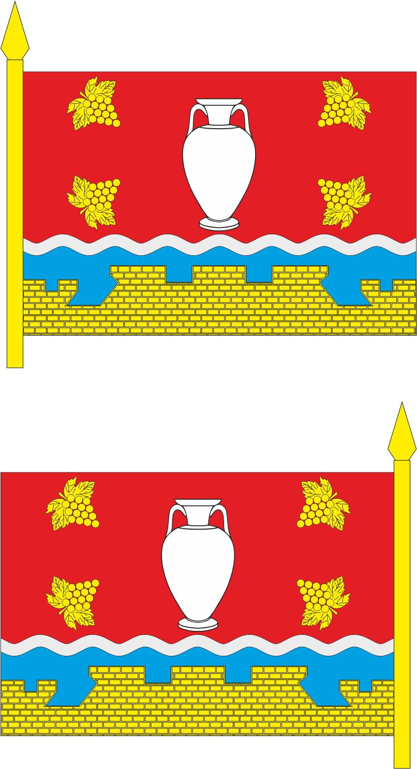

Председатель Собрания депутатов-
глава Саркеловского сельского поселения З.С. Попова

